**UJIAN AKHIR SEMESTER**

**FRAMEWORK PROGRAMMING**

**“Aplikasi Inventory”**



**Dosen Pengampu : M. Muzaqi, S.Kom.**

**Disusun Oleh :**

**Rita Masfufah NIM. 16090119**

**POLITEKNIK HARAPAN BERSAMA**

**TEGAL**

**2019**

**Panduan Menggunakan Aplikasi Inventory**

Aplikasi Inventory merupakan aplikasi yang digunakan untuk membantu dalam pengecekan persediaan barang pada sebuah toko. Aplikasi ini hanya digunakan oleh satu user saja yaitu admin.

1. Login Admin

Pertama tama yang dilakukan oleh admin yaitu login.

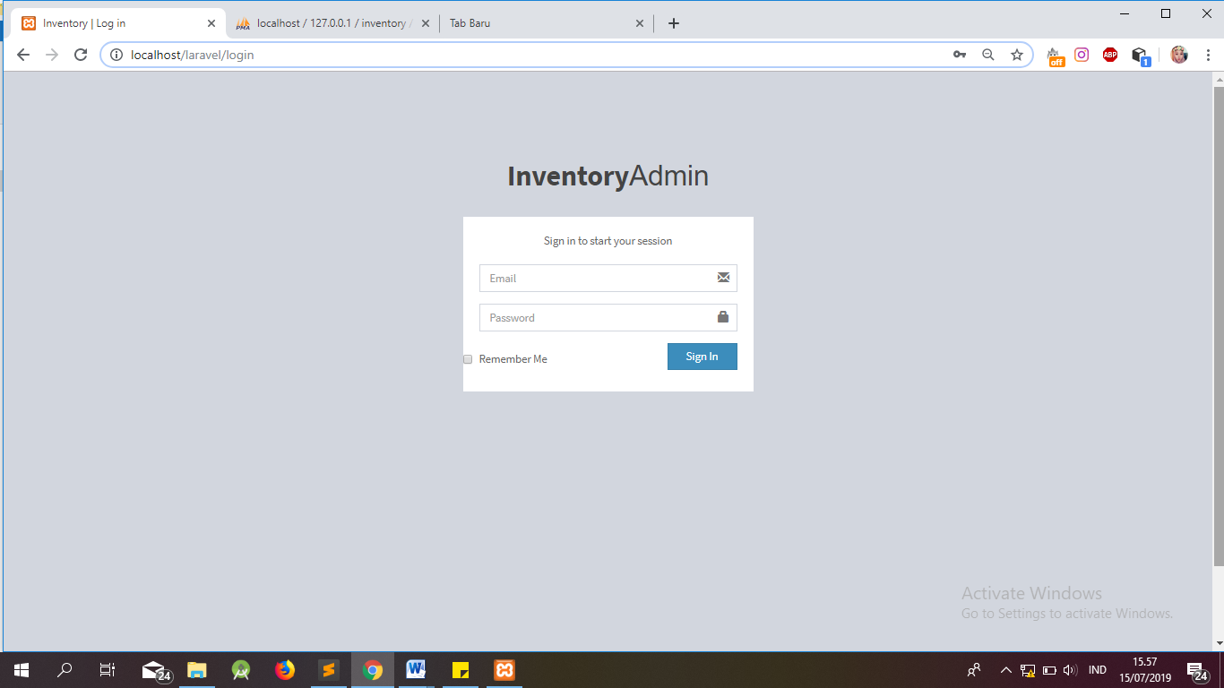

1. Menu Dashboard

Setelah admin login maka akan di arahkan ke menu dashboard. Pada menu ini terdapat beberapa modul. Seperti produk,check in, check out, supplier, dan laporan.

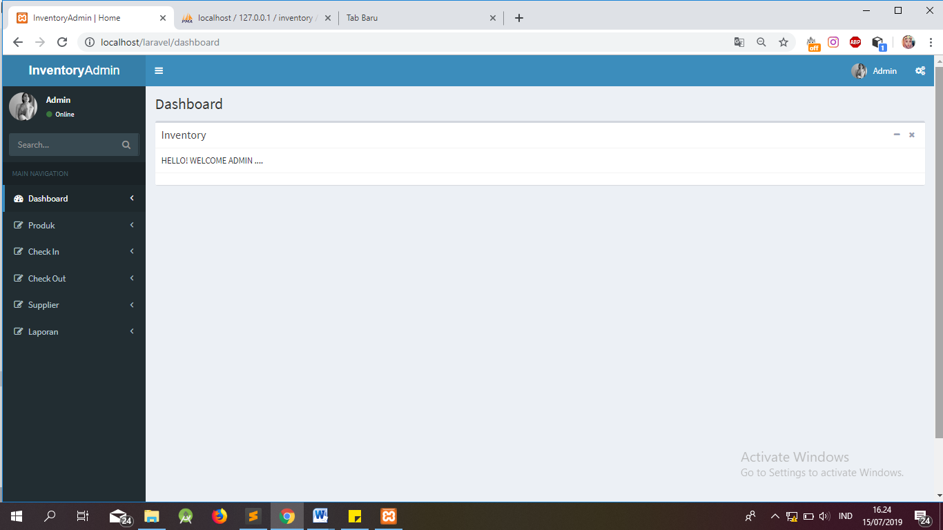

1. Menu Produk

Pada menu produk admin dapat melakukan fungsi dari CRUD (Create Update Dan Delete) dimana admin bisa mengelola data produk yang ada.

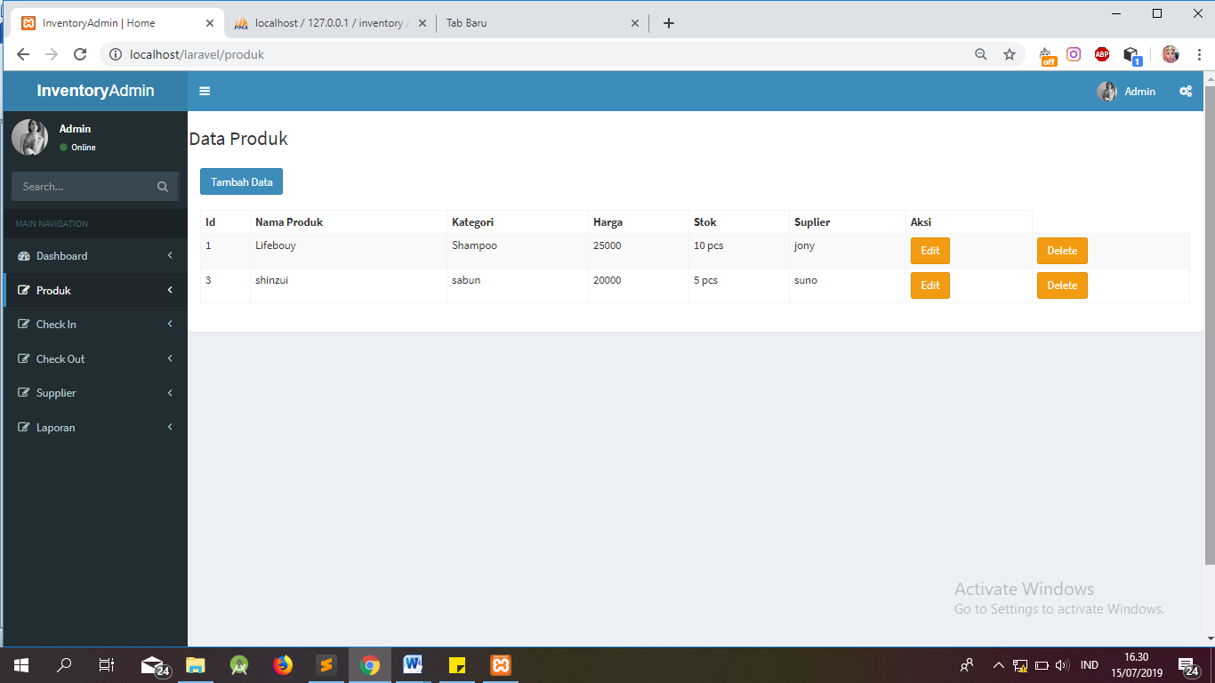

1. Menu Check In

Menu checkin yaitu menu yang digunakan untuk mengelola data barang yang masuk. Dimana admin yang melakukan pengelolaan data barang yang masuk.

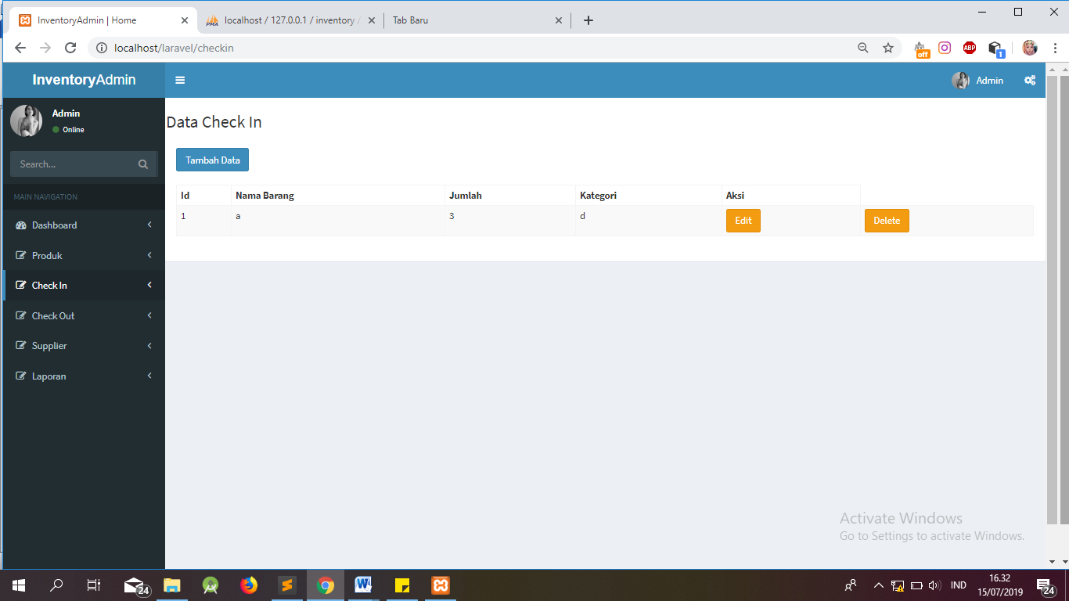

1. Menu Check Out

Menu checkout yaitu menu yang digunakan untuk mengelola data barang yang keluar (terjual). Dimana admin yang melakukan pengelolaan data barang yang keluar (terjual).

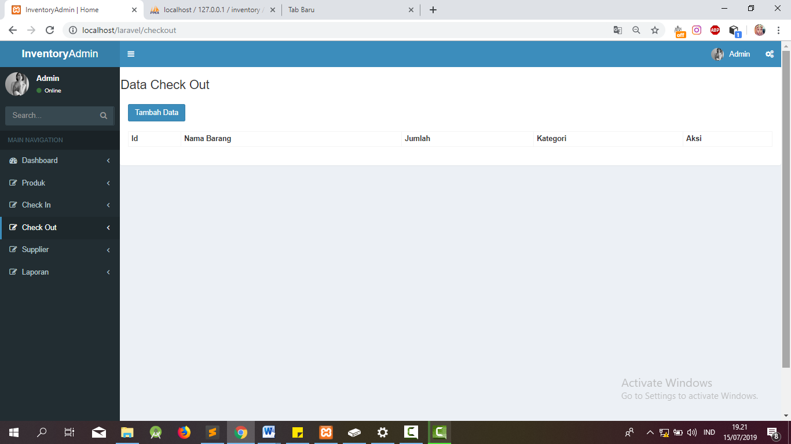

1. Menu Supplier

Admin bisa menambahkan data supplier sesuai dengan data yang akan diinputkan.

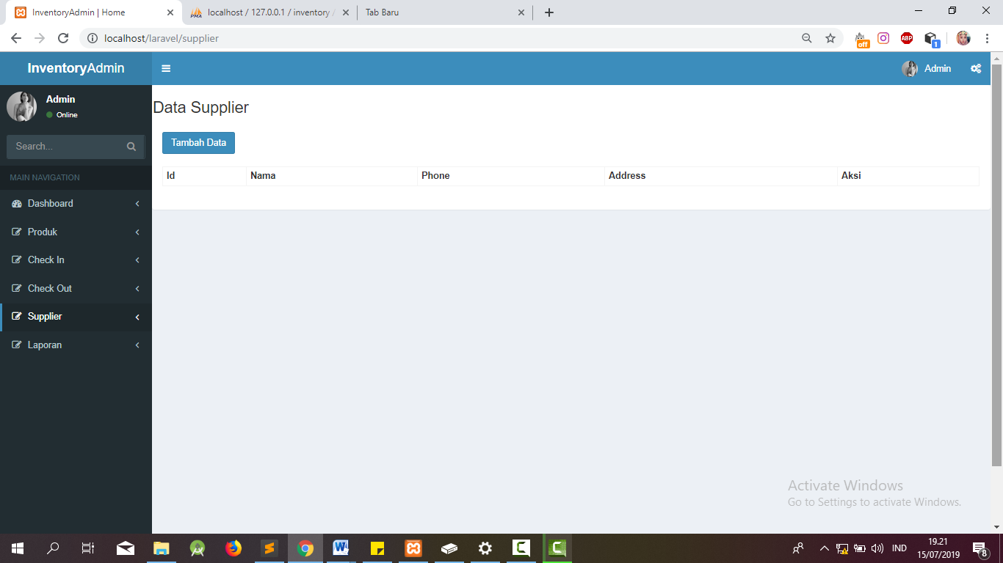

1. Menu Laporan

Pada menu ini admin membuat data laporan untuk diberikan kepada owner/pemilik toko. Pada menu laporan ini, laporan bisa dicetak untuk menunjukan jumlah dari barang yang masuk dari supplier ataupun terjual ke customer.

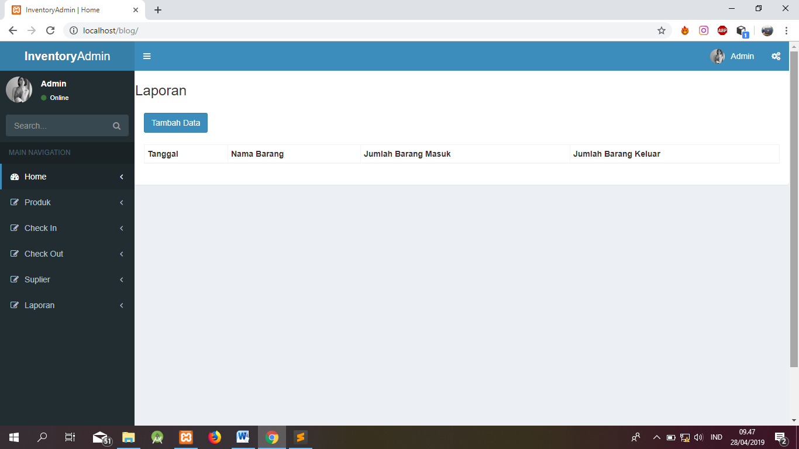

**WHITE BOX TESTING AND BLACK BOX TESTING**

1. **White Box Testing**
2. Flowchart Diagram
3. 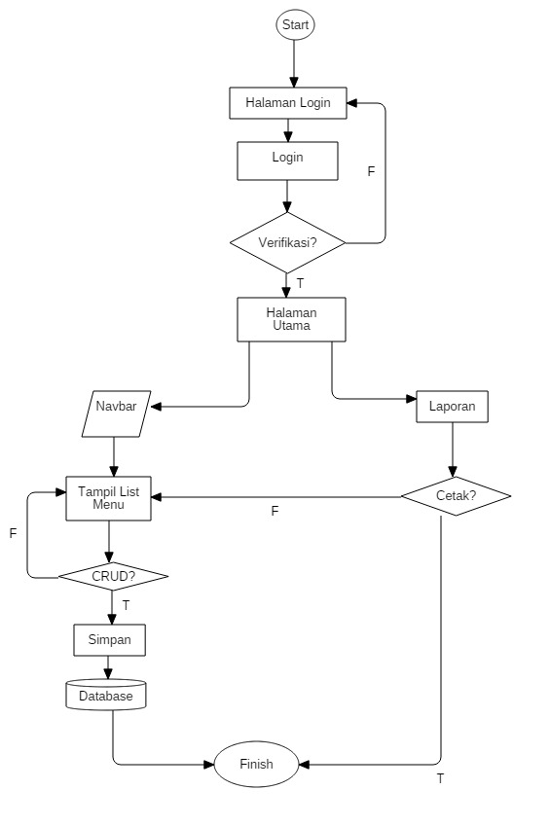Admin
4. CFG (Control Flow Diagram)
5. 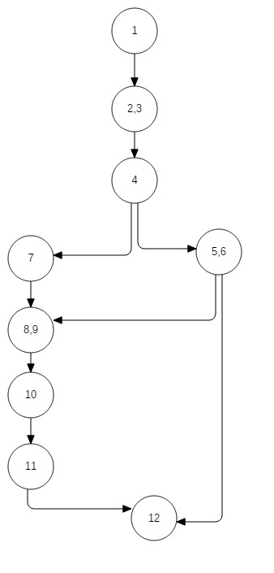Admin
6. Cyclomatic Complexity
7. Admin

(E-N) + 2

= (11 – 9) + 2

= 2 + 2

= 4

1. Basic Path

Path 1 : 1 - 2 - 3 – 1

Path 2 : 1 – 2 – 3 – 4 – 5 – 6 – 8 – 9

Path 3 : 1 – 2 – 3 – 4 – 5 – 6 – 12

Path 4 : 1 – 2 – 3 – 4 – 7 – 8 – 9 – 10 – 11 – 12

1. **Black Box Testing**

Disini kita menguji sistem menggunakan black box testing dengan Teknik boundary value analysis (BVA) dan menggunakan tabel kebenaran.

1. **Boundary Value Analysis (BVA).**
2. Tabel Login

|  |  |  |  |  |
| --- | --- | --- | --- | --- |
| **Nama Kolom** | **Invalid** | **Valid** | **Invalid** | **Valid** |
| Username | 0 Character | 1 Character | 11 Character | 10 Character |
| Password | 0 Character | 1 Character | 21 Character | 1. haracter |

1. Tabel Produk

|  |  |  |  |  |
| --- | --- | --- | --- | --- |
| **Nama Kolom** | **Invalid** | **Valid** | **Invalid** | **Valid** |
| Id | 0 Character | 1 Character | 11 Character | 10 Character |
| Nama | 0 Character | 1 Character | 21 Character | 20 Character |
| Kategori | 0 Character | 1 Character | 21 Character | 20 Character |
| Harga | 0 Character | 1 Character | 21 Character | 20 Character |
| Stok | 0 Character | 1 Character | 21 Character | 20 Character |
| Supplier | 0 Character | 1 Character | 21 Character | 20 Character |

1. Tabel CheckIn

|  |  |  |  |  |
| --- | --- | --- | --- | --- |
| **Nama Kolom** | **Invalid** | **Valid** | **Invalid** | **Valid** |
| Id | 0 Character | 1 Character | 11 Character | 10 Character |
| Nama | 0 Character | 1 Character | 21 Character | 20 Character |
| Jumlah | 0 Character | 1 Character | 21 Character | 20 Character |
| Kategori | 0 Character | 1 Character | 21 Character | 20 Character |

1. Tabel CheckOut

|  |  |  |  |  |
| --- | --- | --- | --- | --- |
| **Nama Kolom** | **Invalid** | **Valid** | **Invalid** | **Valid** |
| Id | 0 Character | 1 Character | 11 Character | 10 Character |
| Nama | 0 Character | 1 Character | 21 Character | 20 Character |
| Jumlah | 0 Character | 1 Character | 21 Character | 20 Character |
| Kategori | 0 Character | 1 Character | 21 Character | 20 Character |

1. Tabel Supplier

|  |  |  |  |  |
| --- | --- | --- | --- | --- |
| **Nama Kolom** | **Invalid** | **Valid** | **Invalid** | **Valid** |
| Id | 0 Character | 1 Character | 11 Character | 10 Character |
| Nama | 0 Character | 1 Character | 21 Character | 20 Character |
| Jumlah | 0 Character | 1 Character | 21 Character | 20 Character |
| Kategori | 0 Character | 1 Character | 21 Character | 20 Character |

1. **Tabel Kebenaran**
2. **Tabel Kebenaran**

Validasi Login

|  |  |  |  |  |
| --- | --- | --- | --- | --- |
| Username | F | F | T | T |
| Password | F | T | F | T |
| Hasil | eror | eror | eror | benar |

**Pengujian Equivalence pada Action Tambah Produk(Study kasus kolom Nama Produk) di laman admin Website Inventory**

Untuk menambahkan sebuah produk baru di laman admin requirement yang harus kita penuhi pada kolom nama produk adalah minimal 10 karakter agar bisa tersimpan. Dan maksimal 100 karakter. Maka dihasilkan beberapa equivalence :

1. Karakter yang di inputkan kurang dari 10 karakter(ada pesan peringatan yang muncul yaitu *“minimal isi nama produk 10 karakter”*
2. Karakter yang diinputkan lebih dari 100 karakter(ada pesan peringatan yang muncul yaitu *“maksimal isi nama produk adalah 100 karakter”*
3. Karakter yang diinputkan antara 11-99(tidak ada peringatan dan muncul pemberitahuan berhasil tersimpan ke database)

**Tabel Equivalence**

|  |  |  |  |  |  |
| --- | --- | --- | --- | --- | --- |
| No | Data Uji | Input | Hasil yang di harapkan | Output | Kesimpulan |
| 1. | Kolom nama produk di isi < 10 karakter | Isi nama produk : “shinzui” | Muncul pemberitahuan “berhasil tersimpan ke database” | Tidak terjadi eror, tapi Muncul peringatan requirement: “*minimal isi nama produk 10 karakter*” | Hasil input data valid |
| 2. | Kolom nama produk diisi > 100 karakter | Isi nama produk : “mogumogumogu....(value sampai lebih dari 100 karakter)” | Muncul pemberitahuan “berhasil tersimpan ke database” | Tidak terjadi eror, tapi Muncul peringatan requirement: “*maksimal isi nama produk 100 karakter*” | Hasil input data valid |
| 3. | Kolom nama produk diisi antara 11-99 karakter | Isi nama produk : “sabun cuci daia…..(value sampai 50 karakter) | Muncul pemberitahuan “berhasil tersimpan ke database” | Tidak terjadi eror dan muncul pemberitahuan “Berhasil tersimpan ke database” | Hasil input data valid |

Dari data diatas, dapat disimpulan bahwa tidak ditemukan hasil input data tidak valid. Karena tidak ada pengecualian pada saat input data atau tidak ada karakter yang tidak diperbolehkan diinputkan di kolom nama produk.